Definición de los números complejos:

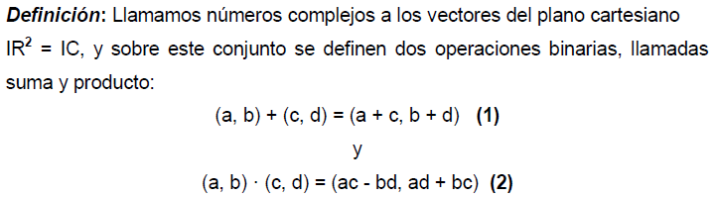

Una regla mnemotécnica para el producto es la siguiente, la primer componente del producto de dos números complejos es el producto de las primeras componentes de los complejos menos el producto de las segundas componentes, y la segunda componente del producto es igual al producto de los extremos más el producto de los medios.

Dado que un número complejo es un vector del plano cartesiano, entonces es un par ordenado de números reales. Y el conjunto de todos los números complejos por lo tanto es el espacio bi-dimensional. La notación usual para los números complejos se denomina *expresión cartesiana o expresión vectorial*, y consiste en la expresión del número complejo como un par ordenado de números reales simbolizado por la letra z minúscula o w minúscula con sub-indices en caso de ser necesario

Definición de representación geométrica de un número complejo:

La representación geométrica de un número complejo z = (a, b), respecto de un sistema de coordenadas rectangulares es el punto de coordenadas (a, b), denominado **afijo** del número complejo z.

Definición de parte real e imaginaria de un número complejo:

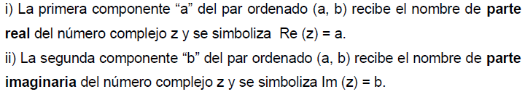

Definición de números complejos reales y complejos imaginarios puros

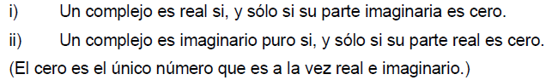

Definición de igualdad de número complejos

Dado que los números complejos son vectores, entonces cumplen con la misma definición de igualdad de vectores. Así dos número complejos son iguales si y solo sí sus componentes correspondientes son iguales.



Propiedades de la adición de números complejos

Dado que los números complejos son vectores y la adición entre complejos está definida de la misma manera en que se define la adición de vectores, las propiedades de la adición de complejos son las propiedades de la adición de vectores. Es decir para cualesquiera sean dos números complejos, la adición de los mismos cumple las siguientes propiedades: conmutativa, asociativa, existencia del elemento neutro y existencia del elemento inverso.

Propiedades de la multiplicación de números complejos:

Para toda z, v y w números complejos se cumplen las siguientes propiedades respecto de la multiplicación: Asociativa, conmutativa, existencia del elemento neutro, existencia del elemento inverso y distribución respecto de la suma de complejos.

Forma binómica de los números complejos:

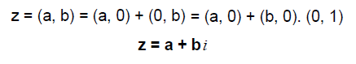

Síntesis de las propiedades de los números complejos:

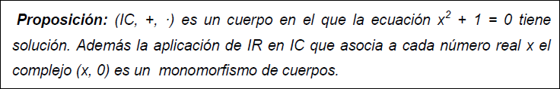

Definición de complejo conjugado:



Propiedades de la conjugación de números complejos

1)



2)

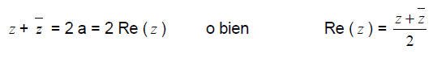

3)

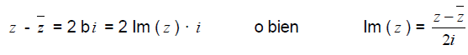

4)



5)



6)

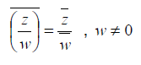

Definición de módulo de un número complejo

Módulo de un complejo z= a + bi se denota |z| y se define como un número real no negativo tal que:

|z|=|a + bi|=raíz (a2+b2)

Propiedades del módulo de los complejos

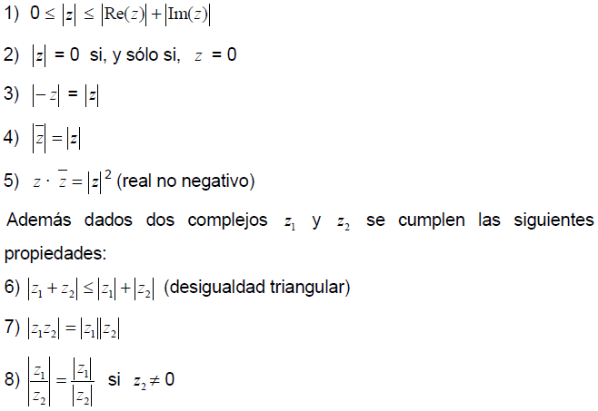



Forma trigonométrica de un número complejo:

Esta forma de expresar un número complejo surge de considerar las coordenadas polares del mismo. En este caso las coordenadas polares de un punto de plano se defines como el par ordenado de números reales en el que el primer número es la distancia del punto al polo del sistema de coordenadas polares y el segundo número es el ángulo que forma el segmento orientado que tiene extremo inicial en el polo y extremo final en el punto en cuestión, con el sentido positivo del eje polar o cualquiera de los ángulos congruentes al mismo módulo dos pi, con k perteneciente al conjunto de los números enteros.

Luego la definición es ambigua ya que se indica por una parte que a cada número complejo corresponde un único par de números reales como coordenadas polares, en donde la primera componente es un número real positivo y la segunda componente es un número real mayor o igual a cero y menor o igual a dos pi, que se denomina argumento principal ya que se obtiene de considerar la constante k=0. Sin embargo a continuación se indica la igualdad de números complejos como aquellos que tienen iguales primeras componentes y las segundas componentes son congruentes entre sí módulo dos pi, pero si a cada número complejo corresponde un único argumente menor igual a dos pi no tiene sentido hacer está aclaración. Así que básicamente lo ponen como la miera, lo correcto sería aclarar que a cada número complejo corresponde un único argumento principal y los complejos son iguales si y solo sí si sus primeras componentes son iguales y las segundas son congruentes módulo dos pi.

Pero que si io



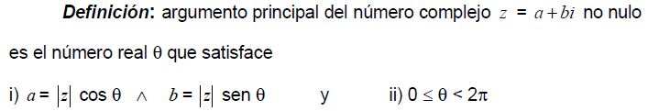

Luego se indican las operaciones de multiplicación y cociente de números complejos en forma polar que ya conocíamos así que no las colocamos ni a palo

Potencia ene-sima de un número complejo:

Esta fórmula surge de considerar el producto ene veces del complejo z por si mismo



Esta es conocida como la fórmula de Moivre.

NOTA: también se verifica en caso de que n sea un entero negativo, y tiene todo el sentido del mundo, porque sería considerar el producto enésimo del inverso del complejo. El cual tiene por módulo el inverso del módulo de z y por argumento el opuesto de teta de modo que al llevar a cabo el producto de los números en forma trigonométrica los argumentos se cancelan a cero y los módulos se reducen a uno.

Teorema de la radicación en el conjunto de los números complejos:



Caso particular de z=1

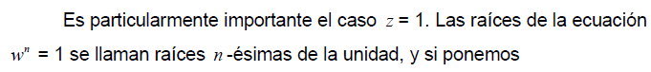

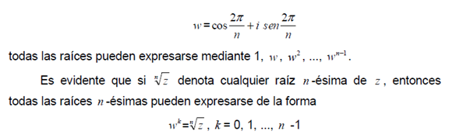

W es la raíz obtenida al considerar k=1 en la fórmula de la radicación, el número obtenido cuando k=0 es igual a 1, el obtenido al considerar k=2 es igual al considerar la segunda potencia de w ya que el módulo de w es uno y su argumento es igual a 2 pi, el módulo de la raíz sucesiva sería 1 también y su argumento sería igual a dos por 2 pi igual al cuadrado del complejo w.

Forma exponencial de un número complejo:

Lo siguiente se denomina teorema de la adición



$e^{x+iy}=e^{x}.e^{iy}$, definido de esta manera para que se cumpla el teorema de la adición



Entonces se utiliza esa definición de la exponencial con exponentes imaginarios:

Es decir:

De esta manera tenemos que:



$$e^{i(x+y)}=\cos\left(x+y\right)+isen\left(x+y\right)=\left(\cos\left(x\right)+isen\left(x\right)\right)\left(\cos\left(y\right)+isen\left(y\right)\right)=e^{ix}.e^{iy}$$

Hay que observar que la función exponencial compleja evaluada en z es consistente con la representación trigonométrica de un número complejo de módulo exp(x) y argumento teta=y

Entonces básicamente el resultado de la exponencial compleja evaluada en z es igual al número complejo que tiene la representación trigonométrica indicada.

Si en la fórmula anterior reemplazamos z=1(cos(pi)+isen(pi)), entonces obtenemos la siguiente identidad.



La segunda se obtiene elevando al cuadrado la primera expresión.

Lo que aparece a continuación indica que la función exponencial compleja es periódica y su período es igual a i.2pi, ya que exp(2.pi.i=1)



Lo siguiente se obtiene sumando o restando según corresponda la función exponencial con un complejo imaginario puro de valor y o –y por componente imaginaria:

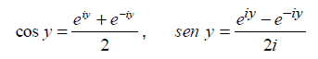

De hecho tiene similitud con la definición de las funciones hiperbólicas correpondientes

Forma exponencial de un número complejo:



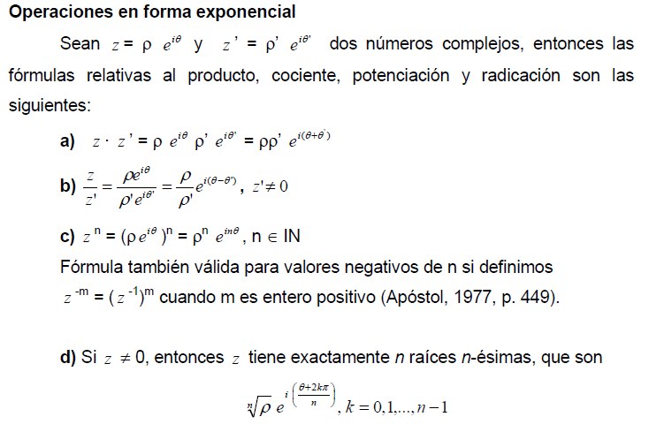

Todas estas propiedades que se acaban de obtener son congruentes con la definición y bastante intuitivas, nada que comentar.

Definición de logaritmo natural complejo:

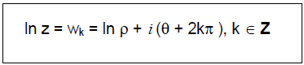

Observamos que hay infinitos valores para el logaritmo natural de un número complejo según el valor de k elegido, y dos complejos que son logaritmo natural de un número z tienen parte imaginarías que difieren en múltiplos enteros de dos pi.

La fórmula la obtenemos de la siguiente manera.

Definimos la operación (no es en realidad una función ya que a un número complejo dado corresponden infinitos logaritmos naturales, por el contrario la operación exponencial compleja si es una función ya que a cada complejo corresponde exactamente un complejo, sin embargo claramente no es una función inyectiva ya que complejos distintos pueden ser logaritmos naturales de un mismo complejo) logaritmo natural de un número complejo como la operación inversa de la función exponencial (no es una operación inversa en el sentido convencional ya que la función exponencial compleja no es inyectiva), así:

$$\left(∀z ϵ C\right):\{e^{\ln\left(z\right)}=z\}$$

Luego, consideramos la misma definición considerando la expresión trigonométrica de los complejos:

$$\left(∀z ϵ C\right)/(z=ρ(\cos\left(θ\right)+i.sen(θ))):\{e^{\ln\left(z\right)}=ρ(\cos\left(θ\right)+isen(θ))\}$$

Considerando que $ρ=e^{ln⁡(ρ)}$ por definición de la función exponencial real y considerando por definición de la exponencial compleja $e^{θi}=\cos\left(θ\right)+i.sen(θ)$, tenemos equivalentemente que:

$$\left(∀z ϵ C\right)/(z=ρ(\cos\left(θ\right)+i.sen(θ))):\{e^{\ln\left(z\right)}=e^{\ln\left(ρ\right)}.e^{iθ}\}$$

$$\left(∀z ϵ C\right)/(z=ρ(\cos\left(θ\right)+i.sen(θ))):\{e^{\ln\left(z\right)}=e^{\ln\left(ρ\right)+iθ}\}$$

Considerando además la periodicidad de la función exponencial compleja:

$$\left(∀z ϵ C\right)/(z=ρ(\cos\left(θ\right)+i.sen(θ))):\{e^{\ln\left(z\right)}=e^{\ln\left(ρ\right)+iθ+ i2kπ}, k ϵ Z\}$$

$$\left(∀z ϵ C\right)/(z=ρ(\cos\left(θ\right)+i.sen(θ))):\{e^{\ln\left(z\right)}=e^{\ln\left(ρ\right) + i(θ+2kπ)}, k ϵ Z\}$$

Así, tenemos que:

$$\left(∀z ϵ C\right)/(z=ρ(\cos\left(θ\right)+i.sen(θ))):\{\ln\left(z\right)=\ln\left(ρ\right)+i\left(θ+2kπ\right),k ϵ Z\}$$

Como regla mnemotécnica tenemos que el logaritmo natural de un complejo z expresado en forma trigonométrica es igual a todo número complejo que tiene como parte real el logaritmo natural del módulo del número z y como parte imaginaria cualquier ángulo congruente módulo 2 pi al argumento de z. Los afijos de todos los complejos que son logaritmo natural de un complejo z se posicionan todos sobre una recta vertical (paralela al eje de ordenadas) ya que tienen todos la misma componente real y las componentes imaginarias son distintas pero se encuentran a distancia de dos pi uno de los afijos del afijo con k anterior.

Definición del valor principal del logaritmo natural de un número complejo:



Recordar que es importante que el teorema de las raíces ene-simas de unn número complejo es para complejos no nulos y que la definición del logaritmo natural es para complejos no nulos

Exponencial compleja general

, con z1 un número complejo no nulo

Se obtiene la siguiente de la expresión anterior obteniendo el logaritmo natural a ambos lados, aplicando propiedades del logaritmo y luego exponenciando ambos miembros





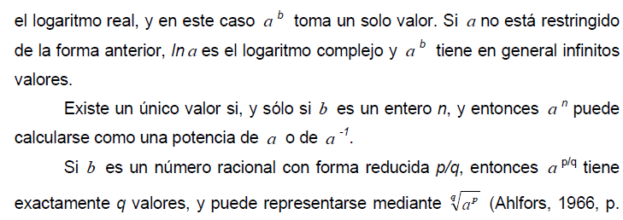

Definición de raíz de un polinomio con coeficientes complejos:

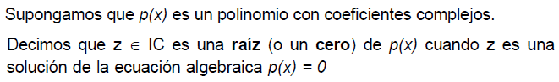

Notar la diferencia entre ecuación algebraica y polinomio

Teorema de D’alembert

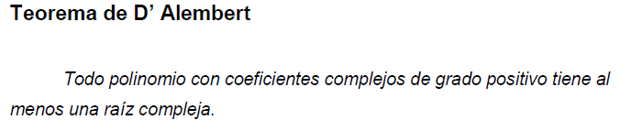

Se descompone entonces un polinomio de grado n positivo de forma recursiva según lo enunciado en el teorema de D’Alembert y por teorema del resto, obteniéndose el producto de n factores lineales.



Observaciones de lo anterior:

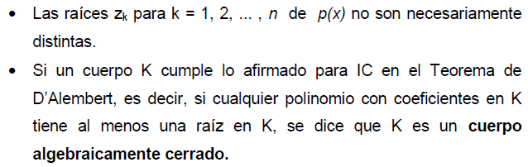

Definición de multiplicidad algebraica de una raíz:

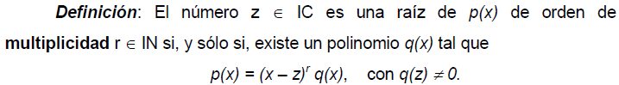

COROLARIO DEL TEOREMA FUNDAMETAL DEL ALBEGRA:



Proposición acerca de las raíces complejas conjugadas:



Ecuaciones algebraicas especiales:

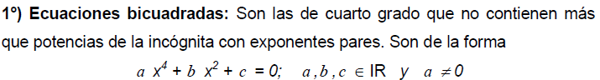

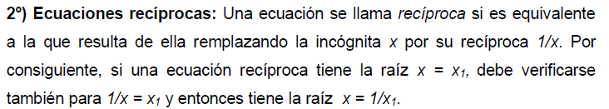

Lo que se trata de indicar ineficazmente es que si x=x1 es raíz de la ecuación algebraica, entonces el reciproco de ese número 1/x1 es solución de la misma ecuación.

